Escuela Normal de Educación Preescolar

Licenciadas en educación preescolar

Ciclo escolar 2020-2021

Evidencia Integradora.

Materia: Practicas Sociales del lenguaje.

Docente: Yara Alejandra Hernández Figueroa.

Alumnas: Lluvia Yamilet Silva Rosas. #16

Janeth Guadalupe Torres Rubio. #17

2 semestre, sección “B”.

Competencias de unidades

|  |
| --- |
| * Aplica el plan y programas de estudio para alcanzar los propósitos educativos y contribuir al pleno desenvolvimiento de las capacidades de sus alumnos. |

|  |  |
| --- | --- |
|  | * Integra recursos de la investigación educativa para enriquecer su práctica profesional, expresando su interés por el conocimiento, la ciencia y la mejora de la educación. |

* Detecta los procesos de aprendizaje de sus alumnos para favorecer su desarrollo cognitivo y socioemocional.

|  |  |
| --- | --- |
| |  | | --- | |  | |

Saltillo, Coahuila de Zaragoza. Viernes 25 de junio del 2021.

Situación didáctica video grabada:

<https://www.youtube.com/watch?v=WfLCz52c-X8>



Escuela Normal de Educación Preescolar

Licenciadas en educación preescolar

Ciclo escolar 2020-2021

**Nombre del alumno**: Natalia Barrón Dávila. **Edad:** 5 años

**Nombre de quien superviso el alumno**: Marisela Dávila.

|  |  |  |  |
| --- | --- | --- | --- |
| **Indicador** | **Si** | **No** | **Observación** |
| El alumno presto atención a la lectura del cuento |  |  |  |
| Respondió el cuestionario que le hizo la educadora al terminar el cuento |  |  |  |
| Realizo los dibujos solicitados |  |  |  |
| Expreso los dibujos realizados con las alumnas de la normal y con familiares que se encontraban cercas |  |  |  |
| Identifico características y lugares con base al cuento |  |  |  |
| Hablo acerca de los personajes, de las acciones y de donde se desarrolló el personaje elegido |  |  |  |
| Puede explicar lo que realizamos, sus ideas o supuestos sobre el cuento |  |  |  |
| ¿Cómo observo a su hija durante la sesión? |  |  | Estuvo atenta a la clase y las indicaciones. |
| Comentarios extras |  | | |

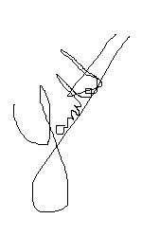

Marisela Dávila

firma de padres de familia

Firmas de alumnas

|  |  |  |
| --- | --- | --- |
| **Campo de formación académica** | **ORGANIZADOR CURRICULAR 1** | **APRENDIZAJE ESPERADO** |
| Literatura | Narra historias que le son familiares, habla acerca de los personajes y sus características, de las acciones y los lugares donde se desarrollan. |
| Lenguaje y comunicación |
| **ORGANIZADOR CURRICULAR 2** |
| Producción,  interpretación e  intercambio de  narraciones |

|  |  |
| --- | --- |
| **Nombre de la actividad:**  Cuentos familiares | **Grado y edad de los niños:**  Tercer grado, edad 5 años. |

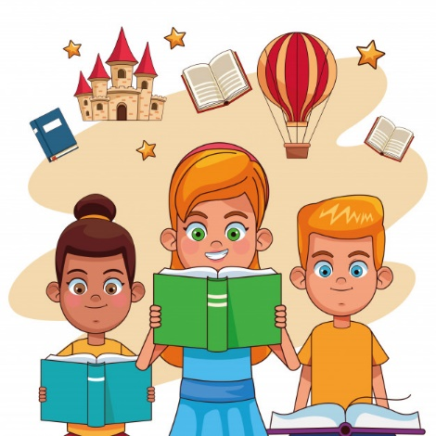

|  |  |  |  |  |
| --- | --- | --- | --- | --- |
| **Actividad** | **Recursos utilizados** | **Organización** | **Espacio** | **Tiempo** |
| **INICIO**  Empezar contando un cuento con el objetivo de que los niños identifiquen los personajes del cuento, sus características, el espacio o lugar dónde sucede la historia y las acciones que hacen los personajes. Al terminar el cuento los cuestionaremos con las siguientes preguntas:  1-. ¿De qué trata la historia?  2.- ¿Qué personajes aparecen en el cuento?  3.- ¿Cuáles son las características de los personajes?  4-. ¿En dónde sucede el cuento?  Y según las respuestas de los niños las anotaremos en una hoja para irlo registrando. | * Cuento infantil, * Hojas de máquina para registro de las respuestas.   Adorable Niño Leyendo El Libro De Magia Con Cuentos De Hadas. Carácter De  Bebé De Dibujos Animados. Imaginación De Los Niños, Arcoiris Y Estrellas.  Ilustración Vectorial Plana Ilustraciones Vectoriales, Clip Art Vectorizado   * Hoja de máquina * Colores o crayolas. * Dibujos hechos por los niños. | Grupal.  Individual.  Niño y niña leyendo el libro de cuentos | Vector PremiumGrupal. | Espacio de clase.  Espacio de clase.  Espacio de clase. | 10-15 minutos.  20 minutos.  10 minutos. |
| **DESARROLLO**  Preguntar cuál es el personaje que más les gustó del cuento y conforme al personaje que elijan van a responder unas preguntas ya sea con dibujos o trazos en una hoja de máquina, las preguntas son las siguientes:  ¿Cómo es el personaje?  ¿Qué hace?  ¿Dónde vive?  Si al niño le llamó la atención más de un personaje puede hacer los que el guste. |
| **CIERRE**  Animar a los niños a participar y exponer sus dibujos frente al grupo, el fin es que al momento de mostrar sus dibujos ellos expliquen con sus palabras las características y todo lo que les llamo la atención dentro del cuento. |

